퀘스트 시스템 기획

Date | Author | Description
26.10.16 | 구동현 | 문서 작성.
26.10.19 | 구동현 | 문서 내용 추가

INDEX
1 기획의도 3
1.1 기획의도 3
1.2 게임정보 3
1.1.1 개요 3
1.1.2 컨셉 3
1.3 개발 환경 및 규칙 3
2 게임 플로우 3
2.1 플로우 차트 3
2.2 핵심 게임 루프 3
3 핵심 시스템 3
3.1 룰렛 및 선택지 시스템 3
3.2 유물 및 스탱 증강 시스템 3
3.3 스테이지 전개 시스템 3
4 게임 내 요소 3
4.1 플레이어 3
4.2 몬스터 3
4.3 엘리트 몬스터 3
4.4 보스 3
5 레벨 디자인 3
5.1 맵 3
5.2 풀링 3
6 프로젝트 마일스톤 및 R&R 3
6.1 MVP 필수 기능 및 담당자 분배 3
6.2 제외 및 보류 기능 3

기획의도
모바일에서 소울류의 로그라이크 게임을 경험할 수 있게 한다. 강해져야 하는 동기와 스테이지 클리어 욕구는 이스터에그 형식의 간접 스토리 체험을 제공하는 방식과 유물, 증강 등의 인게임 성장 요소로 자극하여 재미를 준다.

게임정보

개요
구분 | 내용
이름 | 좀비소울 *가칭
장르 | 보스 러쉬 액션 로그라이크
플랫폼 | 안드로이드
시점 | 탑 다운

컨셉
매 판 주어지는 랜덤한 능력과 플레이어의 조작 역량을 결합하여 스테이지를 클리어한다.
좀비, 외계인 등의 특이 요소 사용.
저주 유물과 리스크 유물을 도입하여 강력한 이점과 동시에 패널티를 부과.

개발 환경 및 규칙
- 유니티 엔진 2D 도트 그래픽 사용
- 카멜 표기법 사용

게임 플로우

플로우 차트
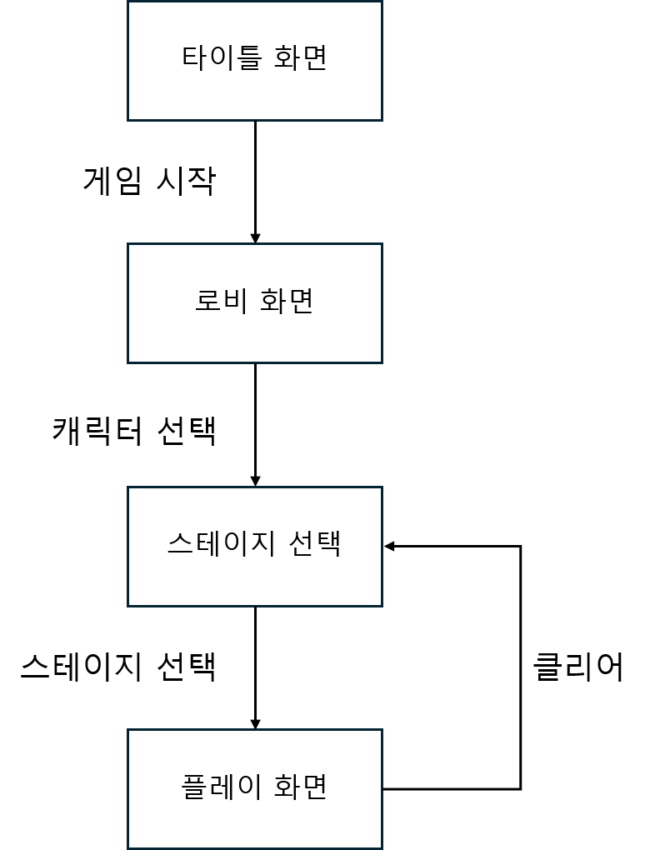

핵심 게임 루프

게임 시작 => 사전 룰렛 => 스테이지 전투 => 엘리트 몬스터 등장 => 유물 획득 => n분 간격의 보스 등장 => 증강 획득 => 최종 보스 클리어 => 다음 스테이지

핵심 시스템

룰렛 및 선택지 시스템

사전 룰렛
게임 시작 전 초기 능력을 무작위로 획득하여 매 판 새로운 플레이 경험 제공한다.

클리어 보상 선택지
스테이지 클리어 시 추가 능력 획득, 기존 능력 강화, 불필요한 능력 삭제 중 하나를 선택하여 전략적으로 빌드를 구성할 수 있다.

유물 및 스탯 증강 시스템

저주/리스크 유물
엘리트 몬스터 처치 시 획득하며, 강력한 이점과 동시에 치명적인 패널티를 부과하는 하이리스크 하이리턴 요소를 차용한다.

보스 증강
n분 간격으로 등장하는 보스를 처치할 경우 플레이어의 스탯을 크게 향상시키는 증강 획득으로 플레이어가 강해진다.

스테이지 전개 시스템
엘리트 몬스터와 보스가 순차적으로 등장하는 웨이브 형태의 전투를 진행하며, 최종 보스 클리어 시 다음 스테이지로 직행하는 구조이다.

게임 내 요소

플레이어
조작 및 생존 : 기본 이동, 회피기
전투 : 무기 1종을 활용한 자동 공격, 3개의 액티브 스킬

몬스터
일반 : 플레이어 추적, 충돌 데미지, 투사체 공격
엘리트 : 처치 시 특수 보상 제공 (유물)

보스
전투의 핵심을 담당하는 6종 이상의 기믹형 보스 몬스터

레벨 디자인

맵
컨셉에 맞춘 2D 도트 그래픽 적용.
맵 구조는 추후 설계 예정.

풀링

오브젝트 풀링
안드로이드 모바일 환경의 최적화를 위해 메모리 풀링 시스템 구축한다.
몬스터의 특성에 따라 기본 생성, 특정 위치 고정형 생성, 시간에 따른 웨이브 스폰을 적용한다.

